**Московский авиационный институт**

**(Национальный исследовательский университет)**

Институт: «Информационные технологии и прикладная математика»

Кафедра: 806 «Вычислительная математика и программирование»

Дисциплина: «Нейроинформатика»

**Лабораторная работа № 6**

Тема: Сети Кохонена

Студент: Хренов Геннадий

Группа: 80-407Б

Преподаватель: Аносова Н. П.

Дата:

Оценка:

Москва, 2021

1. Цель работы

Исследование свойств слоя Кохонена, карты Кохонена, а также сетей векторного квантования, обучаемых с учителем, алгоритмов обучения, а также применение сетей в задачах кластеризации и классификации.

1. Основные этапы работы:

1. Использовать слой Кохонена для выполнения кластеризации множества точек. Проверить качество разбиения.

2. Использовать карту Кохонена для выполнения кластеризации множества точек.

3. Использовать карту Кохонена для нахождения одного из решений задачи коммивояжера.

4. Использовать сеть векторного квантования, обучаемую с учителем, (LVQ-сеть) для классификации точек в случае, когда классы не являются линейно разделимыми.

3. Выполнение работы

3.1 Слой Кохонена

Слой Кохонена - линейный слой, состоящий из сумматоров с линейной функции активации. Однако выходом этого слоя является 1 в случае если нейрон обладает максимальным значением сигнала среди всех остальных сигналов, и 0 для всех остальных нейронов.

Для обучения необходимо подбирать веса нейронов так, чтобы они представляли собой центры для каждого из кластеров, на которые слой Кохонена делит входное множество.

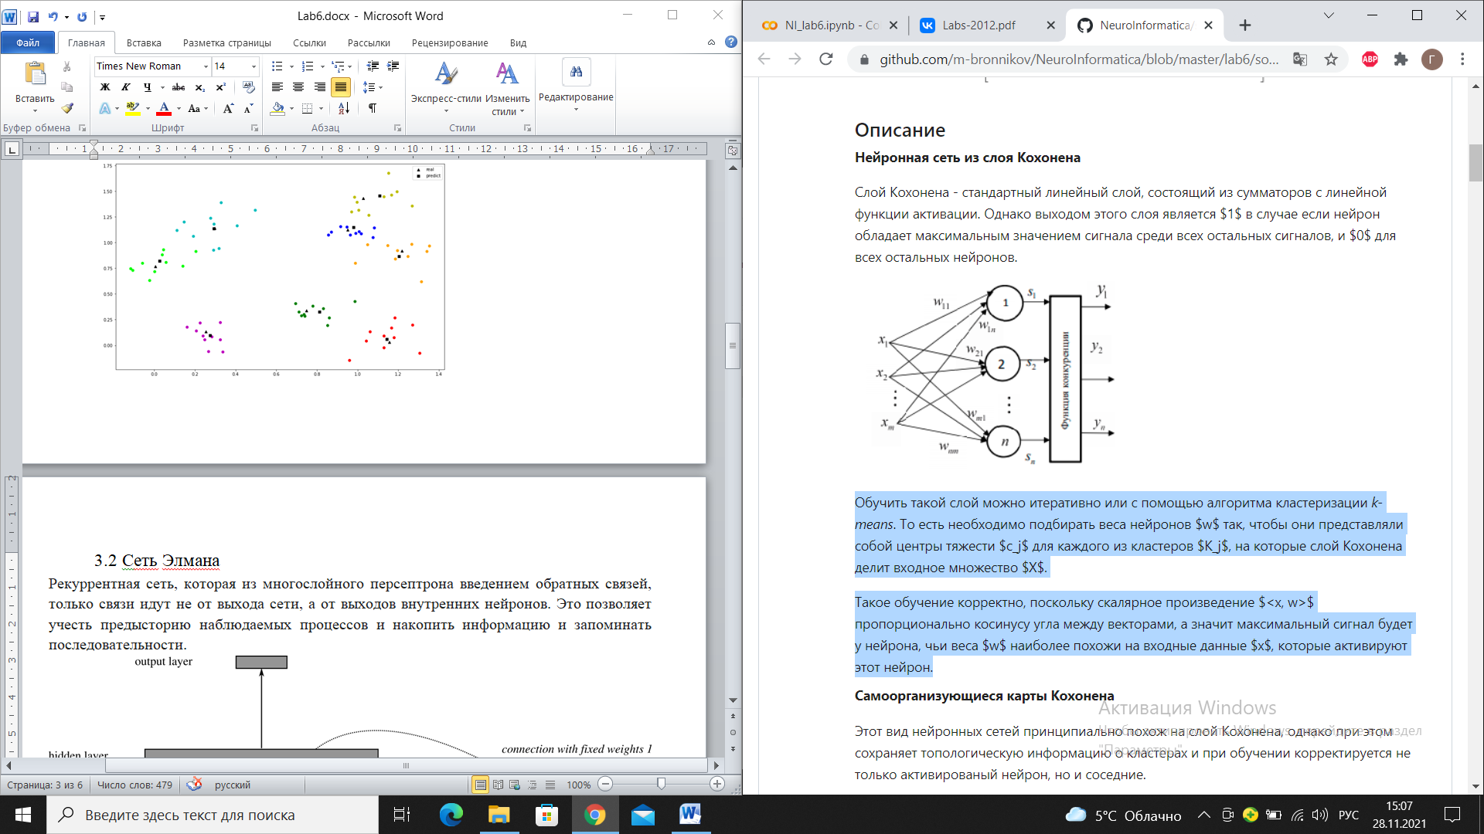

Результат работы слоя

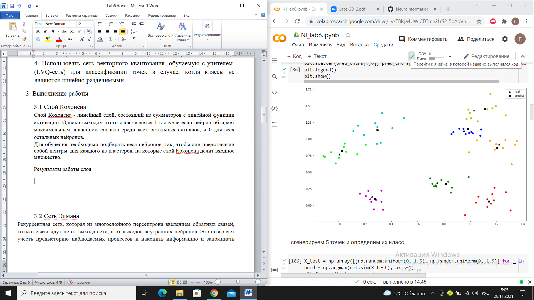

3.2 Карта Кохонена

Похожа на слой Кохонена, однако при этом сохраняет топологическую информацию о кластерах и при обучении корректируется не только активированый нейрон, но и соседние. В качестве сетки можно выбирать любые многогранники и задавать тем самым отношения соседства.

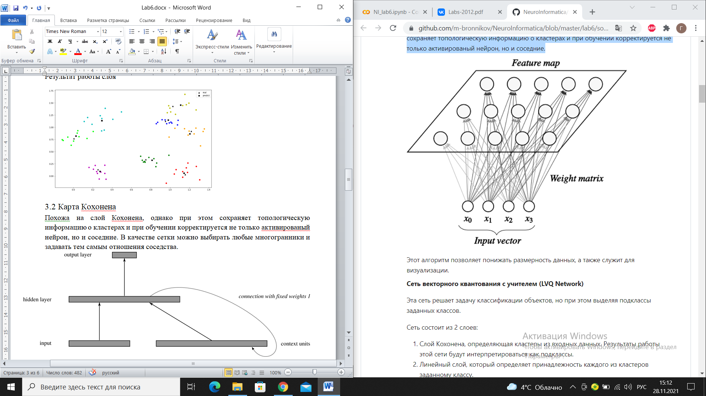

Результаты работы карты

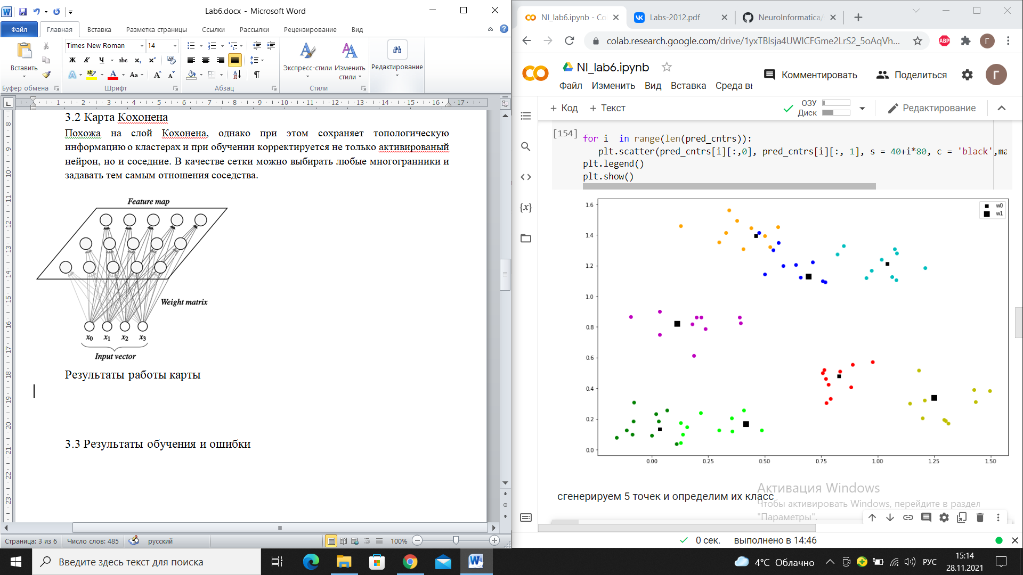

3.3 Применение сети для решения задачи коммивояжера.

|  |  |
| --- | --- |
|  |  |

3.4 LVQ-сеть

Эта сеть решает задачу классификации объектов, но при этом выделяя подклассы заданных классов. Сеть состоит из 2 слоев:

1. Слой Кохонена, определяющая кластеры из входных данных. Результаты работы этой сети будут интерпретироваться как подклассы.
2. Линейный слой, который определяет принадлежность каждого из кластеров заданному классу.

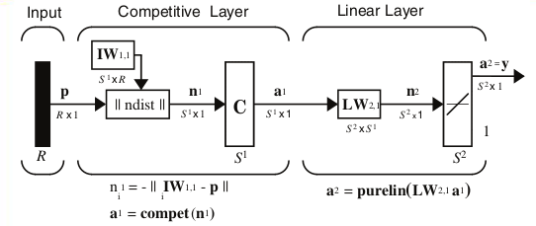

3.5 Результаты работы

|  |  |
| --- | --- |
| Входные множества | Классификация области |

1. Выводы

Сеть Кохонена способна успешно решать задачу кластеризации, определяя центры кластеров. Однако не исключены случаи, когда несколько центров могут переместиться к одному кластеру, при этом не помечая другие кластеры – за этим необходимо следить. Более эффективно решает задачу карта Кохонена – кроме центра определяемого кластера она влияет и на соседние центры. LVQ, использующая слой Кохонена, успешно решает задачу классификации линейно неразделимых множеств, за счет того, что слой Кохонена выделяет подмножества из множеств, а после этого с задачей может справиться простой линейный слой.

СПИСОК ЛИТЕРАТУРЫ

1. Beale M., Hagan M., Demuth H. Neural Network Toolbox User’s guide R2011b. The MathWorks, 2011. –pp. 6-3–6-48.

2. Медведев В. С., Потемкин В. Г. Нейронные сети. MATLAB 6/Под общ. ред. к. т. н. В. Г. Потемкина – М.: ДИАЛОГ-МИФИ, 2006. – с. 147–174.

3. Hagan M., Demuth H. Neural Network Design. 1996. – Chapter 13-14. – 76 pp.